Mini Project DE



**Bagian 2a Transform : Intermediate Queries**

1. Tulis query untuk mendapatkan jumlah customer tiap bulan yang melakukan order pada tahun 1997.

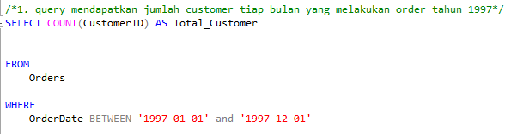

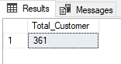

1. Tulis query untuk mendapatkan nama employee yang termasuk Sales Representative.

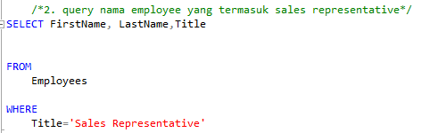

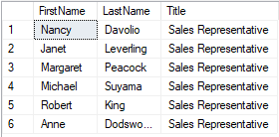

1. Tulis query untuk mendapatkan top 5 nama produk yang quantitynya paling banyak diorder pada bulan Januari 1997.

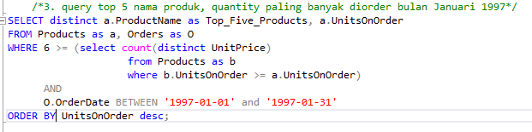

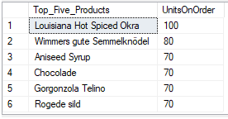

1. Tulis query untuk mendapatkan nama company yang melakukan order Chai pada bulan Juni 1997.

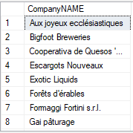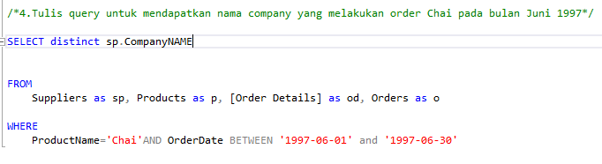

1. Tulis query untuk mendapatkan jumlah OrderID yang pernah melakukan pembelian (unit_price dikali quantity) <=100, 100<x<=250, 250<x<=500, dan >500.

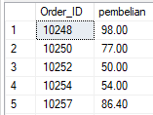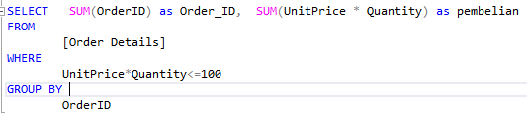

1. Tulis query untuk mendapatkan Company name pada tabel customer yang melakukan pembelian di atas 500 pada tahun 1997.
2. Tulis query untuk mendapatkan nama produk yang merupakan Top 5 sales tertinggi tiap bulan di tahun 1997.
3. Buatlah view untuk melihat Order Details yang berisi OrderID, ProductID, ProductName, UnitPrice, Quantity, Discount, Harga setelah diskon.
4. Buatlah procedure Invoice untuk memanggil CustomerID, CustomerName/company name, OrderID, OrderDate, RequiredDate, ShippedDate jika terdapat inputan CustomerID tertentu.